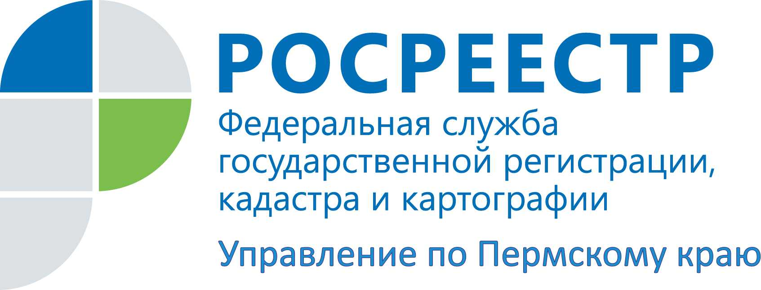

ПРЕСС-РЕЛИЗ
За искажение наименований
географических объектов можно «заработать» штраф

Управлением Росреестра по Пермскому краю за прошедший период 2018 года по результатам анализа более 100 документов территориального планирования и градостроительного зонирования, в том числе проектов, находящихся на согласовании в Министерстве строительства и архитектуры Пермского края, выдано 31 предостережение о недопустимости нарушения обязательных требований в области наименований географических объектов, по ст. 19.10 КоАП РФ составлен один протокол об административном правонарушении.
Единые требования, нормы и правила употребления наименований географических объектов в документах, картографических и иных изданиях, на дорожных и иных указателях наименований географических объектов устанавливаются Федеральным законом от 18.12.1997 № 152-ФЗ «О наименованиях географических объектов» и принимаемыми в соответствии с ним иными нормативными правовыми актами Российской Федерации.
Существующие наименования географических объектов выявляются на основании нормативных правовых актов Российской Федерации, нормативных правовых актов субъектов Российской Федерации, статистических данных, данных официальных картографических и справочных изданий, иных источников, а также посредством опроса населения соответствующих территорий, опроса краеведов и других специалистов.
Где проверить: эталонные сведения о географических наименованиях объектов по всем субъектам Российской Федерации содержатся в Государственном каталоге географических названий. В Прикамье создан Реестр наименований географических объектов, расположенных на территории Пермского края. Данные Реестра по Пермскому краю вошли в состав Каталога, который опубликован в региональном блоке информации Управления на официальном сайте Росреестра «https://rosreestr.ru» в разделе «Деятельность/ Геодезия и картография/ Наименования географических объектов/ Государственный каталог географических названий».
При мониторинге документов территориального планирования и градостроительного зонирования краевым Росреестром выявляются факты присвоения или переименования наименований населенных пунктов не в соответствии с действующим законодательством (в том числе произвольная замена, употребление искаженных наименований).
Важно знать, что решение вопросов об изменении наименований географических объектов относится к исключительному ведению Российской Федерации и должно решаться в порядке, установленном Федеральным законом.
Регистрация и учет наименований географических объектов, установленных в соответствии с Федеральным законом, производятся на основании федеральных конституционных законов, федеральных законов, актов Президента Российской Федерации или Правительства Российской Федерации о присвоении наименований географическим объектам или о переименовании географических объектов.
Предложения о присвоении наименований географическим объектам Прикамья (за исключением железнодорожных станций, речных портов, аэропортов, географических объектов в пределах внутренних вод и т.п.) или о переименовании географических объектов вносят в Законодательное Собрание Пермского края.
Законодательное Собрание, Правительство Пермского края рассматривают указанные предложения, информируют население соответствующих территорий о необходимых затратах и выявляют его мнение об указанных предложениях и направляет на экспертизу в Росреестр.
Присвоение наименований географическим объектам (за исключением республик, краев, областей, городов федерального значения, автономной области, автономных округов, столиц и административных центров субъектов Российской Федерации, городов Российской Федерации) и переименование указанных географических объектов осуществляются Правительством Российской Федерации по представлению Росреестра.
Важно: наименования географических объектов как составная часть исторического и культурного наследия народов Российской Федерации охраняются государством. Произвольная замена одних наименований географических объектов другими, употребление искаженных наименований географических объектов не допускаются.
В случае установления факта искаженного употребления наименований географических объектов, инспекторы Управления Росреестра возбуждают дело об административном правонарушении по статье 19.10 Кодекса Российской Федерации об административных правонарушениях в отношении конкретных должностных лиц. За данное правонарушение предусмотрен административный штраф в размере от двух тысяч до трех тысяч рублей.
Консультацию по вопросам употребления географических объектов можно получить в отделе геодезии и картографии Управления Росреестра по Пермскому краю, адрес: 614990, г. Пермь, ул. Ленина, 66/2, каб.214; тел. 205-95-70, или направить вопросы на электронную почту 32@rosreestr59.ru.

Об Управлении Росреестра по Пермскому краю
Управление Федеральной службы государственной регистрации, кадастра и картографии (Росреестр) по Пермскому краю является территориальным органом федерального органа исполнительной власти, осуществляющим функции по государственной регистрации прав на недвижимое имущество и сделок с ним, землеустройства, государственного мониторинга земель, а также функции по федеральному государственному надзору в области геодезии и картографии, государственному земельному надзору, надзору за деятельностью саморегулируемых организаций оценщиков, контролю деятельности саморегулируемых организаций арбитражных управляющих, организации работы Комиссии по оспариванию кадастровой стоимости объектов недвижимости. Осуществляет контроль за деятельностью подведомственного учреждения Росреестра - филиала ФГБУ «ФКП Росреестра» по Пермскому краю по предоставлению государственных услуг Росреестра. Руководитель Управления Росреестра по Пермскому краю – Лариса Аржевитина.
http://rosreestr.ru/
http://vk.com/public49884202
Контакты для СМИ
Пресс-служба Управления Федеральной службы
государственной регистрации, кадастра и картографии (Росреестр) по Пермскому краю

+7 (342) 205-95-58 (доб. 0214, 0216)

